课时作业11 动物和人体生命活动的调节
时间：45分钟 满分：100分
一、选择题(每小题5分，共60分)
1．(2011·福建厦门一模)下图表示人体神经元的结构。以下相关叙述中，正确的是( )
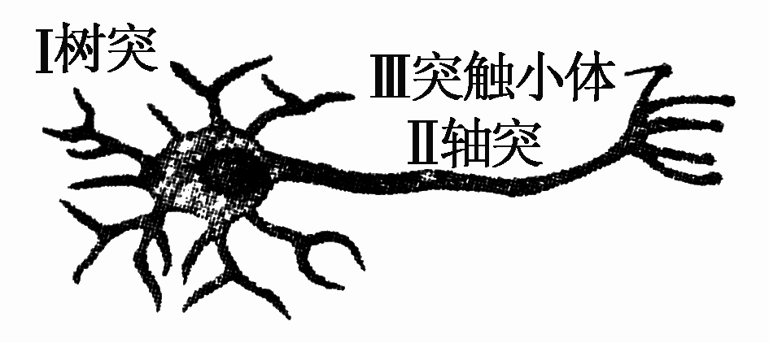
A．发生反射时，神经冲动在Ⅱ上以局部电流的形式双向传导
B．神经冲动传到Ⅲ部位时，电信号转变为化学信号
C．只有兴奋时，Ⅲ才能合成神经递质
D．突触一般不含有Ⅰ部位的结构
解析：神经冲动在神经纤维上可以双向传导，但是在反射弧上，由于突触的存在，神经冲动以局部电流的形式从感受器传到效应器。神经冲动传到Ⅲ部位时，引起神经递质的释放，电信号转变为化学信号。Ⅲ合成的神经递质有兴奋型和抑制型。突触有轴突—胞体型和轴突—树突型两种类型。
答案：B
2．(2011·辽宁抚顺一模)下图为神经调节中两个重要的结构模式图，下列选项中错误的是( )
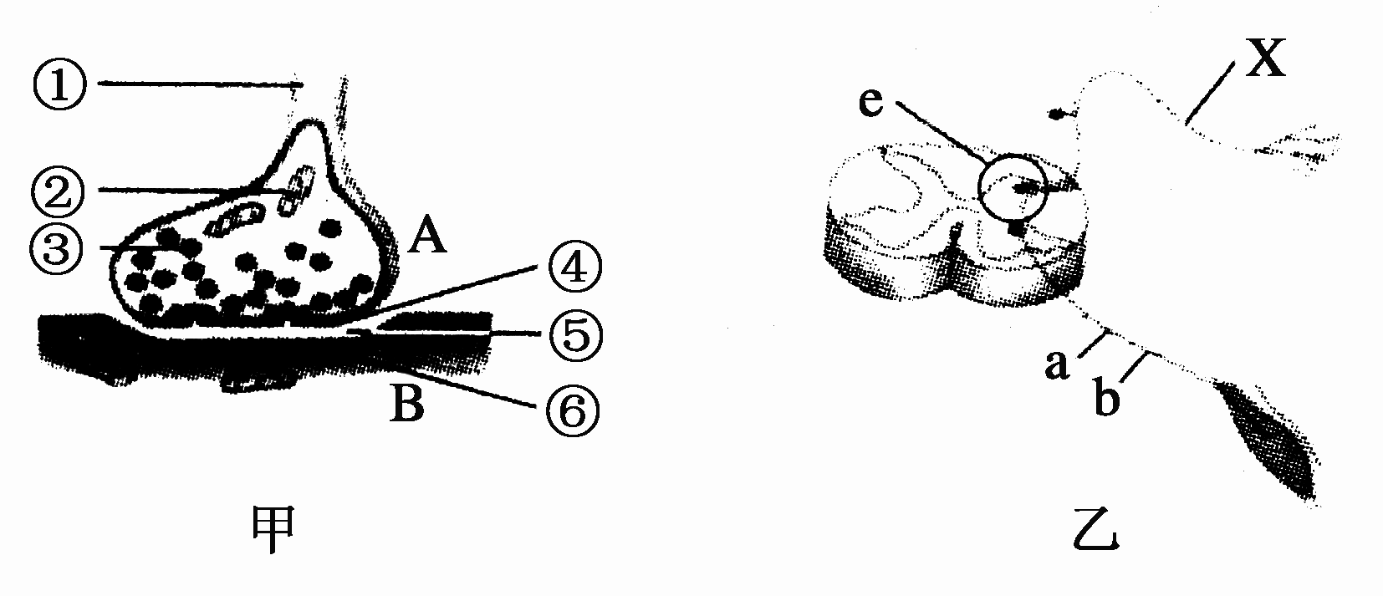
A．图甲中③内的物质为神经递质，它可以和⑥上的特异性受体结合
B．图甲为图乙中结构e的局部放大图象
C．图乙中b受损的情况下，刺激a仍有感觉，但是肌肉不能收缩
D．图乙中的X所示神经纤维为传入神经
解析：图乙中，刺激a神经冲动不能传到脊髓，也就不能传到大脑皮层，无感觉。b受损，神经冲动不能传到肌肉，肌肉不能收缩。
答案：C
3．(2011·东北三省四市统考)下图为某反射弧的部分结构示意图。若在B、E两点的细胞膜表面安放电极，中间接电表，据图判断下列叙述错误的是( )
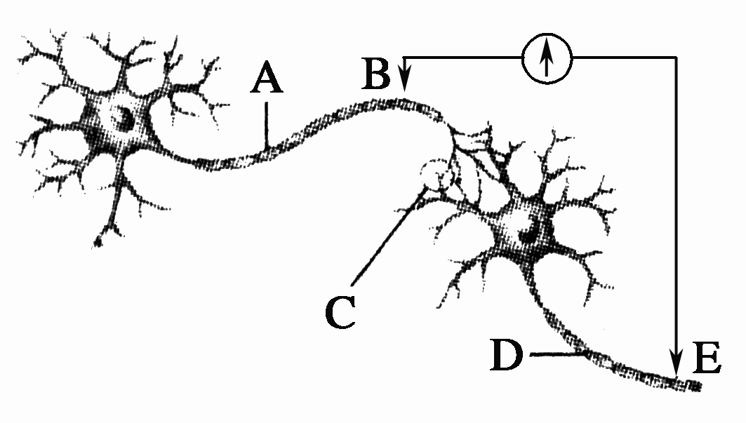
A．刺激D点时将会使电表的指针发生两次摆动
B．C处发生的信号变化是电信号→化学信号→电信号
C．若C处缺乏递质受体则D处将无法得到从C传来的信息
D．刺激B点时相应部位神经冲动的传导方向是A→B→C
解析：刺激D点时，电信号不能传到B点，电表的指针只发生一次摆动。
答案：A
4．(2011·山东淄博一模)下图是人体缩手反射的反射弧结构：图中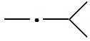表示从树突到胞体到轴突，方框甲、乙代表神经中枢。当手被尖锐的物体刺痛时，先缩手后产生痛觉。对此生理过程的分析正确的是( )
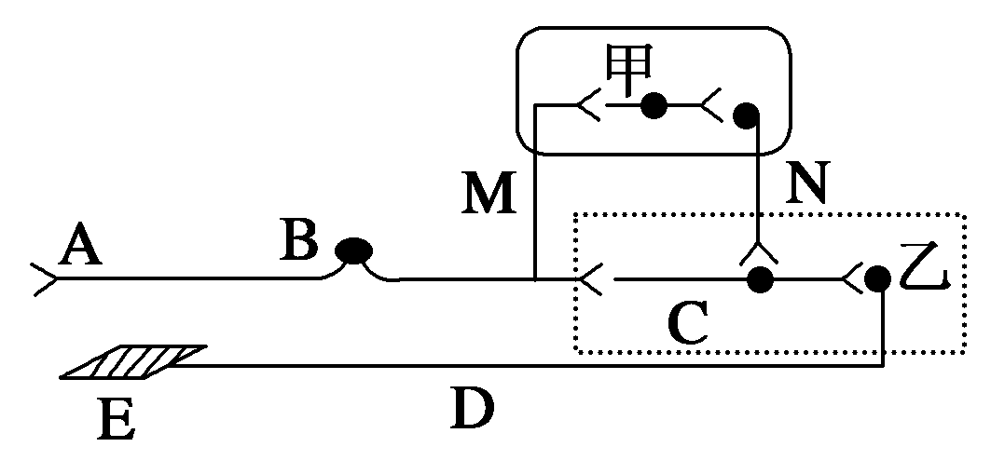
A．图中E为感受器，A为效应器，痛觉在图中的甲方框处形成
B．未受刺激时，神经纤维D处的电位分布是膜内为正电位，膜外为负电位
C．图中共有5个突触，当手被尖锐的物体刺痛发生缩手反射时，反射弧为A→B→C→D→E
D．由甲发出的传出神经纤维末端释放的神经递质一定能引起乙的兴奋
解析：题图中A是感受器，E是效应器，反射弧为A→B→C →D→E，痛觉在大脑皮层(甲处)形成，而不是脊髓(乙处)。未受刺激时神经纤维D处电位是外正内负。由甲发出的传出神经纤维末端释放的神经递质能引起乙的兴奋或抑制。
答案：C

5．(2011·江西重点中学协作体联考二)动作电位的产生与细胞膜离子通透性的变化直接相关。细胞膜对离子通透性的高低可以用电导(g)表示，电导大，离子通透性高，电导小，离子通透性低。下图表示神经细胞接受刺激产生动作电位过程中，细胞膜对Na＋和K＋的通透性及膜电位的变化分别是(gNa＋、gK＋分别表示Na＋、K＋的电导)( )
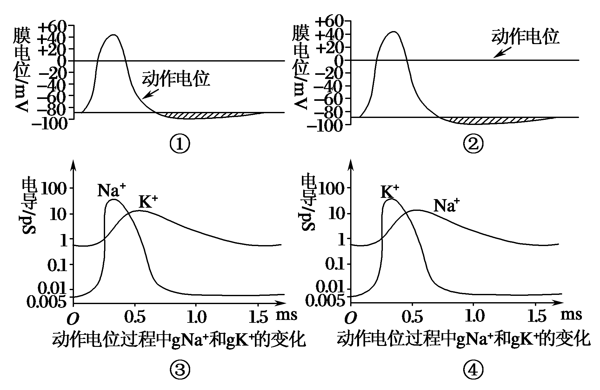
A．①④ B．①③
C．②③ D．②④
解析：神经细胞接受刺激产生动作电位，然后向远处传导后又恢复静息电位，如①。动作电位是Na＋内流，细胞膜对Na＋通透性增大，gNa＋增大，恢复静息电位后对Na＋通透性降低，gNa＋减小，如③。
答案：B
6．(2011·江苏苏北四市联考一)如下图所示，当神经冲动在轴突上传导时，下列叙述错误的是( )
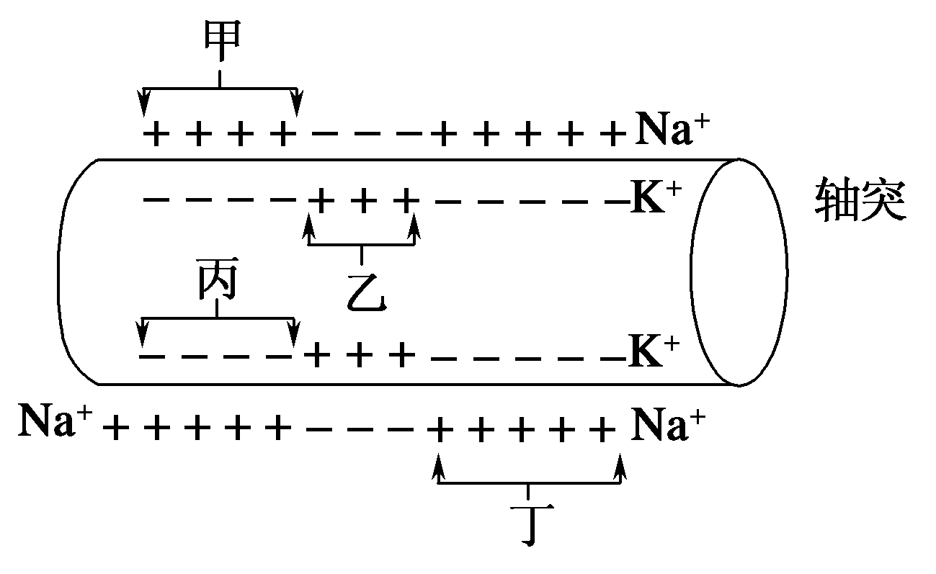
A．丁区域发生K＋外流和Na＋内流
B．甲区与丙区可能刚恢复为静息电位状态
C．乙区与丁区间膜内局部电流的方向是从乙到丁
D．图示神经冲动的传导方向有可能是从左到右或从右到左
解析：甲丙丁区域是静息电位，乙区域是动作电位，发生K＋外流。
答案：A
7．(2011·皖中联谊会联考)下图细胞Ⅰ、Ⅱ和物质E、F的关系可能是( )
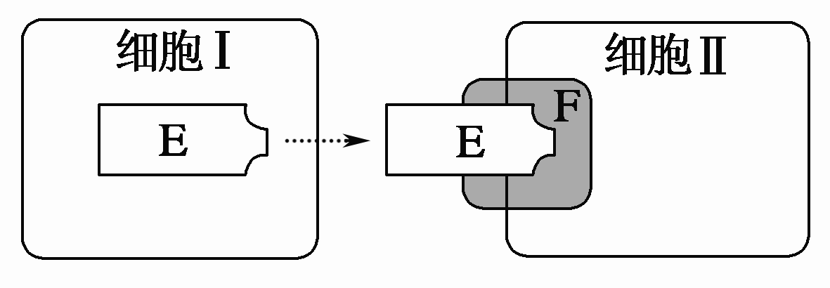

 | 细胞Ⅰ | 细胞Ⅱ | 物质E | 物质F
A | 下丘脑细胞 | 垂体细胞 | 促甲状腺激素 | 受体
B | 效应T细胞 | 病原体 | 抗体 | 抗原
C | 甲状腺细胞 | 垂体细胞 | 甲状腺激素 | 受体
D | 传出神经元 | 传入神经元 | 神经递质 | 受体
解析：若细胞Ⅰ是下丘脑细胞，物质E应是促甲状腺激素释放激素。效应T细胞不能产生抗体。细胞Ⅰ可代表传入神经元，细胞Ⅱ是传出神经元。
答案：C
8．(2011·辽宁大连一模)有关神经系统的叙述，错误的是( )
A．脊髓、脑干属于中枢神经系统
B．位于大脑皮层的呼吸中枢是维持生命的必要中枢
C．神经系统调节机体活动的基本方式是反射
D．高级神经中枢和低级神经中枢对身体运动都有调节作用
解析：中枢神经系统包括脑和脊髓，呼吸中枢位于脑干。
答案：B
9．(2011·安徽黄山一模)如下图所示，甘氨酸能使突触后膜的Cl－通道开放，使Cl－内流，可使突触后膜的膜外正电位更高。有关甘氨酸的叙述中正确的是( )
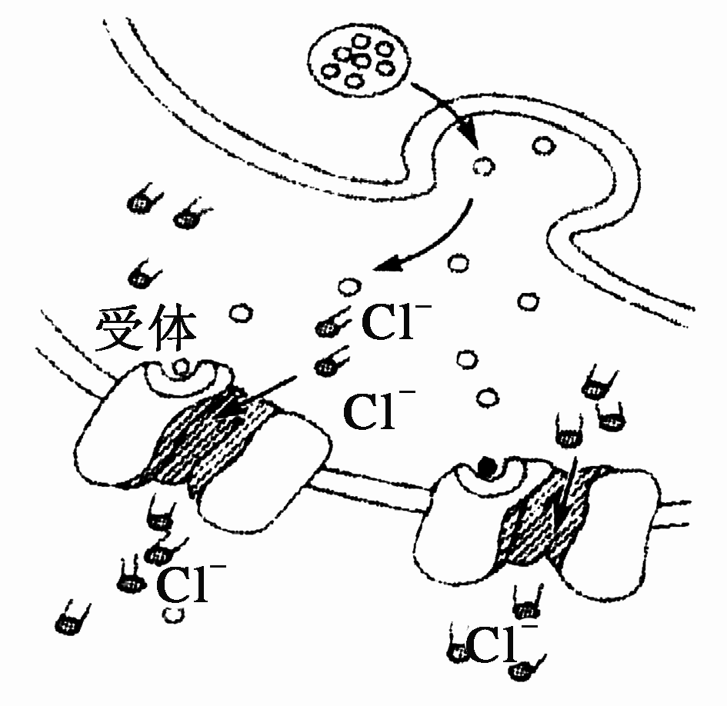
A．使下一个神经元兴奋或抑制
B．甘氨酸通过自由扩散的方式被释放到突触间隙
C．使兴奋的传递减慢
D．甘氨酸不属于神经递质的一种
解析：根据题意，Cl－内流，可使突触后膜的膜外电位更高，说明静息电位加强，下一个神经元更难以产生兴奋，即使下一个神经元受到抑制。甘氨酸属于神经递质，神经递质释放的方式是胞吐。
答案：C
10．(2011·哈尔滨二模)根据下图，下列关于神经细胞叙述错误的是( )
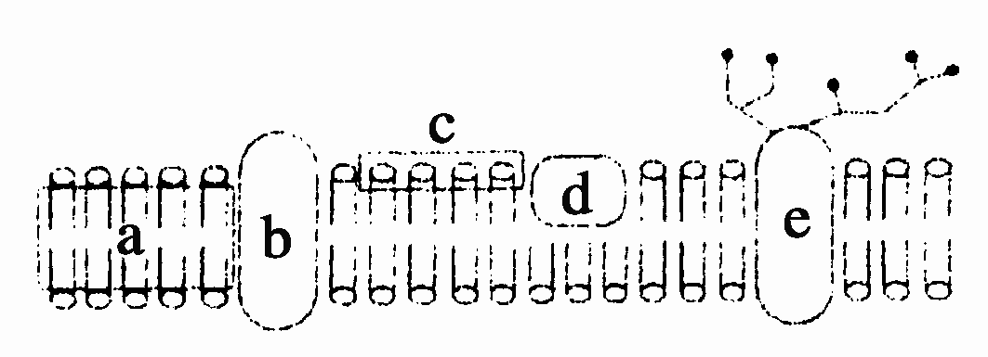
A．上图可表示突触小泡等各种膜结构
B．静息电位的形成可能与膜上的b物质有关
C．假设这是突触后膜，则突触间隙位于图示膜的上部
D．将神经细胞膜的磷脂层平展在水面上，c与水面接触
解析：突触小泡是细胞内部的结构，不具有识别作用，膜上无糖蛋白。静息电位的形成是钾离子外流，可能与膜上的蛋白质通道(b)有关。若这是突触后膜，突触间隙在细胞外部，图示膜的上部有糖链，是膜外。c是磷脂分子的亲水部分，将神经细胞膜的磷脂层平展在水面上，c与水面接触。
答案：A
11．(2011·北京海淀一模)下图示有关腺体和激素对蛙发育过程的影响。图中①②③分别代表三种激素。发育过程大致分为两个阶段，前20天蝌蚪的下丘脑、垂体和甲状腺都尚未成熟，后20天逐渐成熟。下列有关叙述正确的是( )
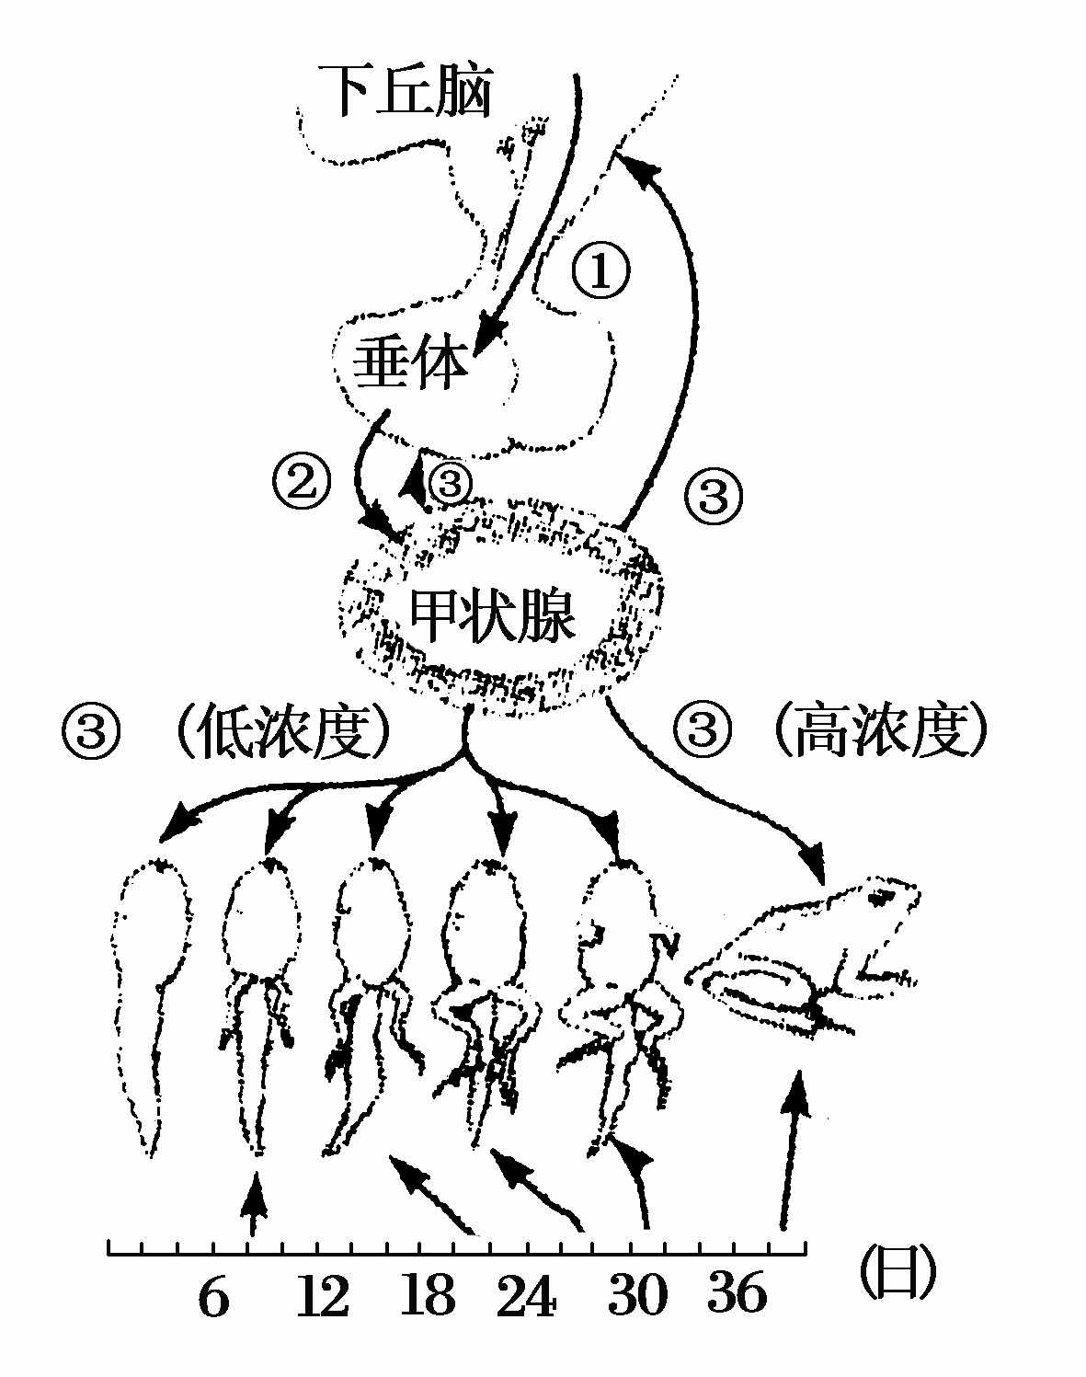
A．前20天中①②③的含量都比较低，并在此期间都逐渐增加
B．用含碘丰富的饲料持续喂养蝌蚪，可使蝌蚪早于38天发育成小型成蛙
C．若蝌蚪切除了垂体后不能发育成蛙，说明促甲状腺激素的功能是促进发育
D．切除成蛙的垂体，甲状腺可能出现萎缩，①②③的含量都会减少
解析：①②③分别是促甲状腺激素释放激素、促甲状腺激素和甲状腺激素，前20天下丘脑、垂体和甲状腺尚未发育成熟，故三种激素含量较低，随着腺体发育，三种激素逐渐增多。甲状腺激素的分泌是负反馈调节，用含碘丰富的饲料饲喂蝌蚪，体内的甲状腺激素不会高于正常范围。切除垂体后，促甲状腺激素不能分泌，使得甲状腺激素分泌减少，甲状腺激素能促进发育，所以蝌蚪不能发育成蛙。甲状腺激素减少，下丘脑分泌促甲状腺激素释放激素会增多。
答案：A
12．(2011·福建厦门期末)下图表示下丘脑神经分泌细胞、垂体细胞、甲状腺细胞及它们分泌的激素之间的关系。相关叙述错误的是( )
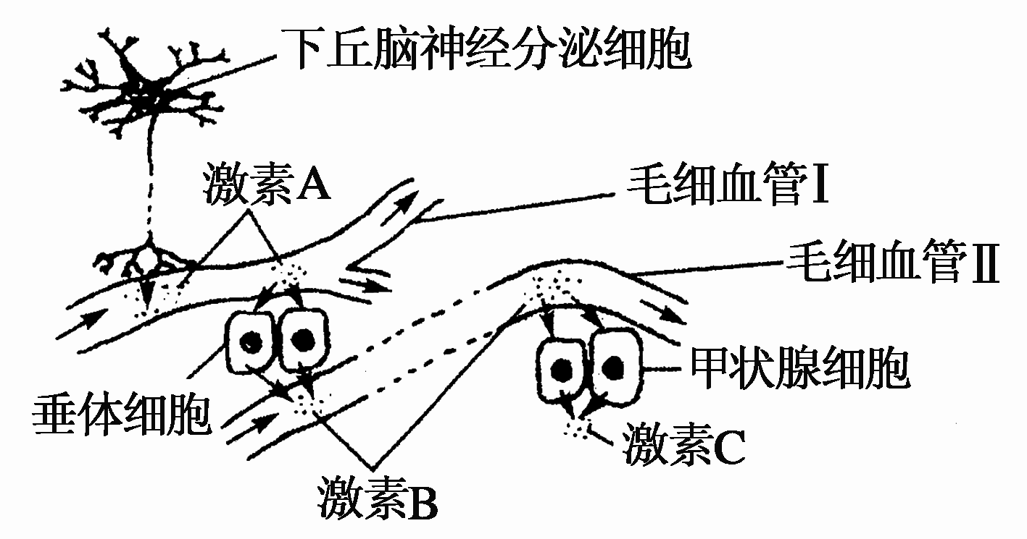
A．激素C直接参与靶细胞的物质氧化分解过程，使机体产热量增加
B．激素C的合成量过多时，通过反馈调节使激素A、B含量下降
C．寒冷刺激时，激素B分泌量增加，作用于靶细胞后立即失活
D．激素A是促甲状腺激素释放激素，在毛细血管Ⅰ、Ⅱ均有分布
解析：激素A是促甲状腺激素释放激素，激素B是促甲状腺激素，激素C是甲状腺激素。激素是信息分子，不直接参与反应，而是调节细胞的生理活动，故A错误。
答案：A
二、简答题(共40分)
13．(20分)(2011·安徽安庆二模)乙酰胆碱(Ach)是哺乳动物中枢神经系统中广泛分布的兴奋性神经递质。为研究乙酰胆碱浓度与反应时间的关系，实验人员设计了如下实验：在图中A处注入不同浓度的乙酰胆碱，B处给予恒定刺激，C、D处分别为灵敏感应时间测量仪。另外，轴突末梢中已除去了突触小泡(但不影响后来的信号传导)。
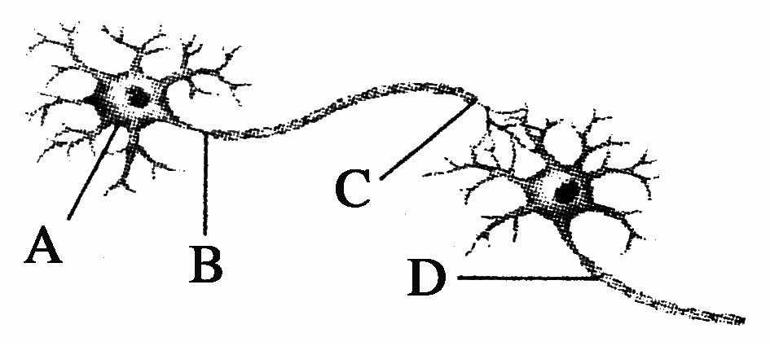
(1)在轴突末梢中除去突触小泡的目的是____________________ ______________________________________________________。
(2)下表为在不同浓度乙酰胆碱刺激下，C、D两处感受信号所用的时间。
 | C处感受刺  激时间/ms | D处感受  刺激时间/ms
0.1 | 0.80 | 5.96
0.2 | 0.81 | 5.68
0.3 | 0.80 | 5.40
0.4 | 0.81 | 5.24
0.5 | 0.80 | 4.96
由表中C处测量结果可知，乙酰胆碱的浓度对兴奋在________的传导无显著影响；从D处测量的数据可知，随着乙酰胆碱浓度的升高，对兴奋在神经元之间传递的促进作用______________。
(3)经测量，D处与B、C处的距离分别为96 mm、48 mm。当乙酰胆碱的浓度为上表中的0.3 μmol·L^{－1}时，兴奋在神经纤维上的传导速度为________。兴奋在细胞体上的传导速度与兴奋在神经纤维上的传导速度大约相等，BC与CD段的长度相等，但兴奋在CD段的传递速度比BC段的传导速度________(大/小)，这是因为兴奋在细胞体上(或神经纤维上)是以电信号的形式传导的，而CD段由于存在________结构，使信号的传递经过一个转换过程而影响了传递速度。
解析：由表中数据分析可知，乙酰胆碱的浓度对C处感受到刺激的时间没有影响，但对D处感受刺激时间有影响，即乙酰胆碱的浓度越大，D处感受刺激时间越短，说明相应的传递速度越快。(3)经计算，BC的距离为48 cm，在乙酰胆碱的浓度为0.3 μmol·L^{－1}时，兴奋在该段(即神经纤维上)的传导速度为(48÷0.80)mm·ms^{－1}，在CD段则为[48÷(5.40－0.80)]mm·ms^{－1}，这是因为突触处存在着电信号→化学信号→电信号的转换过程，即突触延搁。
答案：(1)排除轴突中原有Ach递质(乙酰胆碱)对实验结果的干扰
(2)神经纤维上 增强
(3)60 mm·ms^{－1} 小 突触
14．(20分)(2011·浙江台州期末)下图1为某一反射弧结构示意图，图2为图1中D结构的放大图。据图回答下列问题。
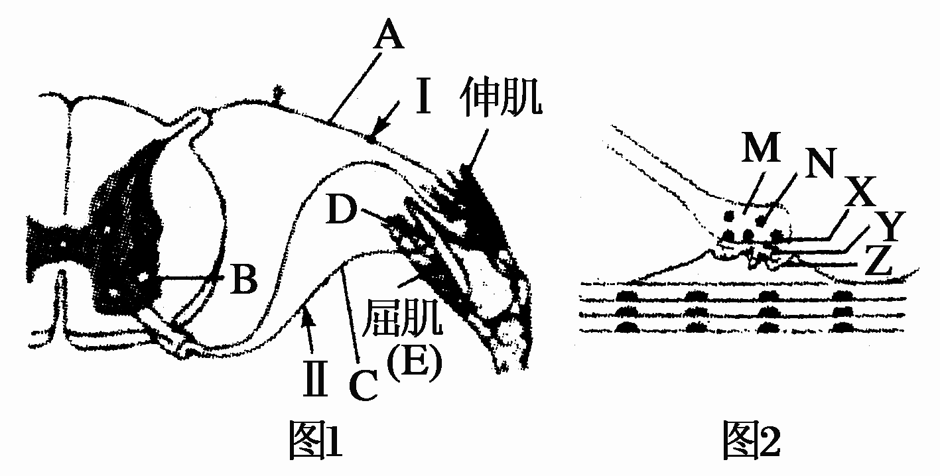
(1)观察图1可以看出，伸肌可以作为反射弧的________结构，结构D的名称是________。
(2)图2中N的名称是________，X、Y、Z合称为_____________。
(3)某种毒素可以使肌肉不能收缩，但不知该毒素的具体作用部位，如果想探究该毒素的作用部位是B、D、E的哪一个(假设该毒素只能使上述的一个部位中毒失效)，某科研小组设计了以下探究实验，请完善下列探究内容。
实验原理：(略)
实验材料：电刺激仪一台，电流表，用毒素制剂处理后的图1结构一个。
实验步骤、实验现象、实验结论：
实验操作 | 观察部位 | 实验现象 | 实验结论
分别用电刺激Ⅰ与Ⅱ | A与C的电位变化，E的收缩情况 | ①________ | 则证明毒素的作用部位是B
分别用电刺激Ⅰ与E | A与C的电位变化，E的收缩情况 | ②________ | 则证明毒素的作用部位是D
分别用电刺激Ⅰ与E | A与C的电位变化，E的收缩情况 | ③________ | 则证明毒素的作用部位是E
解析：(1)从图1看出，伸肌与传入神经相连，是感受器。结构D是效应器。(2)图2是突触，N是突触小泡。(3)若毒素的作用部位是B，刺激Ⅰ时，A有电位变化，C无电位变化，E(屈肌)不收缩，刺激Ⅱ时，C有电位变化，E(屈肌)能收缩。 若毒素的作用部位是D，刺激Ⅰ时，A与C均有电位变化，E(屈肌)不收缩，刺激E(屈肌)时，E(屈肌)能收缩。若毒素的作用部位是E，刺激Ⅰ时，A与C均有电位变化，E(屈肌)不收缩，刺激E(屈肌)时，E(屈肌)也不收缩。
答案：(1)感受器 效应器
(2)突触小泡 突触
(3)①刺激Ⅰ时，A有电位变化，C无电位变化，E(屈肌)不收缩，刺激Ⅱ时，C有电位变化，E(屈肌)能收缩 ②刺激Ⅰ时，A与C均有电位变化，E(屈肌)不收缩，刺激E(屈肌)时，E(屈肌)能收缩 ③刺激Ⅰ时，A与C均有电位变化，E(屈肌)不收缩，刺激E(屈肌)时，E(屈肌)不收缩。

